**RAPPORT DE PFE : ETUDE ET CONCENTION D’UNE CONSOLE MULTIMEDIA POUR VEHICULE**

**ETAT DE L’ART**

Réalisé par :

* MAMBOU TSAGUE Duval
* NYAMSI MOTSEBO LIONEL

Encadreur : Dr. ZANGO Sylvain

# Etat de l’art des autoradios automobiles

L'autoradio est aujourd'hui un accessoire indispensable au sein d'une voiture. En effet, il permet initialement d'écouter les différentes stations de radio pour se tenir informé de l'état du trafic routier et de tout accident survenu. Aujourd’hui, il vous permet principalement de rester connecté à votre smartphone, d’écouter de la musique via différents supports audio (CD, Bluetooth, etc.). Les autoradios les plus avancés disposent également d'autres fonctionnalités, comme un GPS. Il sera question ici de faire une revue dans l’ordre chronologique des autoradios existant depuis leur création, tout en précisant les avantages et inconvénients de chaque génération.

## Les débuts (1920) : autoradios à double alimentation

Dès le milieu des années 1920 apparaissent dans les automobiles nord-américaines des récepteurs radio à lampes. Ceux-ci requièrent une double alimentation électrique : la batterie du véhicule et une seconde batterie pour la haute tension des lampes. En fait, il faut distinguer plusieurs époques :

Dans les années 1920, il s'agit surtout de récepteurs domestiques installés de manière plus ou moins temporaire. La technologie de l'époque est basée sur des lampes « à chauffage direct » (4 V continu pour les filaments, à partir d'une batterie de voiture (qu'il faut faire recharger de temps en temps par un garagiste dans le cas d'un récepteur domestique, plus une pile « haute tension » pour les anodes).

**Inconvénients :**

* Les lampes ont des caractéristiques peu reproductibles et variables dans le temps, ce qui oblige à régler individuellement la température du filament (estimée à la couleur). D’où, il est indispensable que les lampes soient apparentes.
* Ensuite les vibrations : un condensateur variable à lames, soumis aux vibrations d'un véhicule en circulation, voit sa valeur varier, ce qui nuit à la syntonisation. Un nid de poules peut même provoquer un court-circuit temporaire mais destructeur.
* D’autre part les parasites : l'allumage d'un moteur à essence est un puissant générateur de parasites, qu'il faut « antiparasiter » selon des méthodes qui ne se rationaliseront que peu à peu, et à l'aide de composants qui ne sont pas industrialisés. Enfin, l'encombrement de l'antenne peut être défavorable à la tenue de route.
* En pratique, ces récepteurs sur voiture sont peu ou pas adaptés à l'écoute en cours de voyage, même en affectant un « opérateur radio » aux réglages. Ce n'est qu'à l'arrêt que l'automobiliste peut profiter de la radiodiffusion… Le problème des vibrations va d'ailleurs réapparaître avec les premiers lecteurs de CD pour voiture.

## Les années 1930

Les années 1930 sont l'âge d'or de la radio : l'offre (nombre d'émetteurs) et la demande (nombre de récepteurs) explosent, entre réglementation tolérante et absence de concurrence d'autres médias. Les conditions technologiques sont réunies successivement pour assurer la mobilité des récepteurs. D'abord l'avènement de tubes à chauffage indirect, à tension ou courant constant, plus petits et avec une bonne stabilité, permet d'éliminer tous les réglages des tubes. Du coup les tubes (fragiles, dangereux et inesthétiques) sont mis à l'abri, dans l'ébénisterie. Ensuite l'invention, par Armstrong, du schéma superhétérodyne, permet d'éliminer la plupart des réglages de syntonisation. Il n'en reste plus que deux qui, sur les récepteurs domestiques, seront assurés par un condensateur à double cage or ce composant est vulnérable aux vibrations. Côtés émetteurs, la découverte des ondes courtes fait disparaître les émetteurs myriamétriques et, la séparation entre radiodiffusion et radiocommunication étant plus claire, la radiodiffusion en morse fait de même.

Deux trouvailles spécifiques permettent de proposer les premiers autoradios dignes de ce nom, utilisables en roulant, par une personne dépourvue de compétences techniques. D'une part la bobine à noyau plongeur permet de se passer de condensateur variable (dans le résonateur LC, on fait varier l'inductance L au lieu du condensateur C). Cette technologie sera utilisée jusque-là fin des années 1960, seulement remplacée par les diodes à capacité variable (« varicap »). Ensuite, l'alimentation électrique (filaments, anodes) est assurée par un vibreur, ancêtre électromécanique des alimentations à découpage d'aujourd'hui, y compris en matière de parasitage.

**Inconvénients :**

* Il faut les raccorder aux batteries des voitures pour que ça fonctionne et possèdent un son monophonique. Pour trouver sa station, il faut tourner un bouton rotatif.
* Avant les années 1960, ils coûtent relativement cher, ne sont pas intégrés aux véhicules et ne fonctionnent pas encore en FM, mais en AM.
* Les entreprises essaient encore de trouver le meilleur moyen d’allier musique et voiture et la recherche automatiquement les stations n’est pas encore possible.
* La taille de l’autoradio n’est toujours pas raisonnable, il faut attendre 1955.

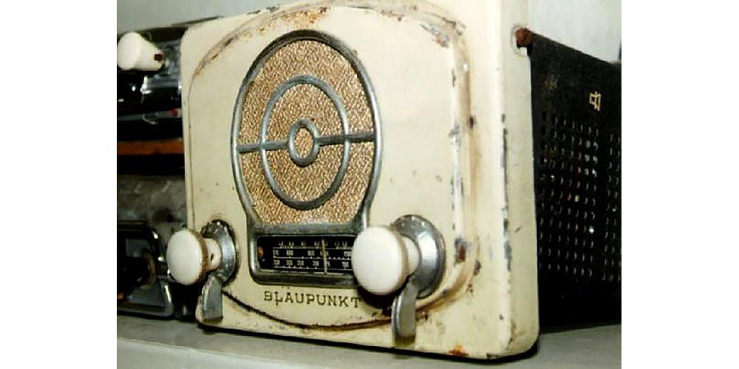

Figure 1: Blaupunkt autosuper A5 mis en vente en 1932

## Les années 1950

La société Blaupunkt remédie au problème de stations dès 1952 avec le premier autoradio FM et en 1955, La firme allemande Blaupunkt introduit la recherche automatique et la présélection des stations avec le modèle München pour autocars2. Dans les années 1950, les faces avant des récepteurs vont être normalisées afin de faciliter leur montage sur les voitures et de simplifier l'utilisation (bouton de gauche : potentiomètre de volume, avec ou sans potentiomètre graves/ aiguës coaxial ; bouton de droite : câble de commande du noyau plongeur pour réglage des stations + commutateur « PO/GO » (petites ondes entre 600 kHz et 750 kHz, GO entre 160 et 250 kHz environ). Entre les deux (via une découpe de la tôle du tableau de bord), le cadran des stations et les boutons de présélection des stations (essentiellement mécanique)

C'est à cette époque qu'ont été conçues les préadaptations des voitures, progressivement : zone plate sur la planche de bord, prévue pour faciliter l'usage d'un emporte-pièce ; prédécoupe de la planche de bord, avec un cache ; pré câblage plus ou moins complet. Le pré câblage complet était d'ailleurs impossible car, avec la technologie des tubes, la taille de la face avant de permettait pas de loger l'électronique : il fallait, soit créer une excroissance sur le boîtier, soit un boîtier séparé. En outre, le boîtier du vibreur devait être placé dans le compartiment moteur, aussi loin que possible du récepteur.

## Les années 1960

Les années 1960 voient l'arrivée en masse du transistor, nouveau composant qui entraîne une relative défaveur de l'autoradio, durement concurrencé par le « transistor », le récepteur radio grand public portable qui lui doit son nom. Les deux appareils sont remis en concurrence grâce à l'absence, pour les nouveaux autoradios normalisés, de tout besoin en câblage (hormis l'antenne de toit ou de gouttière), à la présence d'un antiparasitage, devenu standard sur la plupart des voitures et à l'utilisation de condensateurs variables beaucoup plus rigides que ceux de 1930, certains à diélectrique solide.

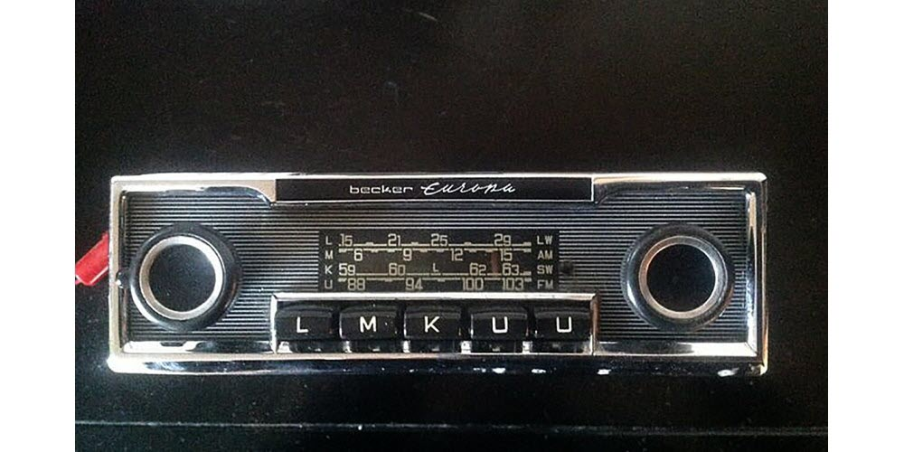

Figure 2: autoradio haut de gamme de marque Becker avec onde longues, moyennes, courtes et modulation de fréquences

## Les années 1960-1980

Avec l'apparition du transistor et sa généralisation au cours des années 1950, l'autoradio a libéré des contraintes du tube électronique et peut se développer rapidement. Ainsi en 1971 le taux d'équipement atteint 25,9 %3. Deux techniques vont contribuer à son succès. La première est la diffusion radio en modulation de fréquence (Radio FM) qui se développe au cours des années 1960, la seconde l'intégration d'un lecteur de cassette (lancée par Philips en 1963) qui permet à l'utilisateur d'écouter la musique de son choix. Rapidement l'autoradio deviendra un combiné autoradio (associant la réception radio et la lecture de cassettes) et les autoradios simples disparaîtront peu à peu. Parallèlement la stéréo s'est imposée et un grand nombre de modèles offrent l'amplification et le raccordement pour quatre haut-parleurs (deux avant et deux arrières). Cette formule restera inchangée (mais très perfectionnée) jusqu'à l'apparition du Compact Disc (CD) dans la seconde moitié des années 1980.

## Des années 2000 jusqu’à nos jours

À la fin des années 2000, on trouve de plus en plus aisément des autoradios pouvant lire des supports sur port USB (clé USB, disque dur externe). Certains modèles commencent à intégrer la technologie Bluetooth permettant l'usage de téléphone mobile, par exemple la fonction mains libres ou la lecture de fichiers audio situés sur le téléphone mobile du conducteur. Au début des années 2010 sont commercialisés des autoradios se passant complètement de platine CD au profit, suivant les modèles, d'un port USB, d'une entrée ligne, d'une liaison Bluetooth et parfois d'un lecteur de carte SD). Depuis la première moitié des années 2000 se trouvent en seconde monte des autoradios avec lecteur de DVD. Ce média peut aussi, en dehors de ses capacités vidéo, être utilisé pour sa grande capacité de stockage mais, comme les autres supports optiques, il semble largement délaissé au profit des clés USB, disques durs ou cartes SD, beaucoup plus souples d'utilisation.

Au cours des années 2000, des autoradios haut de gamme se voient dotés d'écrans rétractables, ce qui leur permet de lire des films à partir du lecteur de DVD. La partie vidéo peut être associée à un système audio surround avec décodage des principales normes du marché comme le Dolby Digital et le DTS. Il convient de signaler que, pour des raisons de sécurité routière, le visionnage par le conducteur est interdit lorsque le véhicule roule, une sécurité devant l'empêcher. En revanche, on peut exploiter le système pour des écrans à destination des passagers arrière.

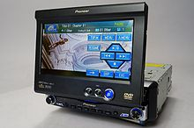

Figure 3: Combiné avec lecteur DVD et écran rétractable Pioneer de l'année 2004

Depuis les années 2000 les constructeurs automobiles ont commencé à se servir autrement des possibilités des autoradios en monte d'origine en les reliant aux calculateurs du véhicule. Non seulement cela permet un système antivol difficilement contournable, mais cela permet l'affichage et la diffusion de messages d'informations et d'alertes aux conducteur.

Grâce à une liaison Bluetooth, l'autoradio du véhicule peut dorénavant se connecter avec un Smartphone, une tablette, pour : soit offrir des fonctions supplémentaires au système connecté (par exemple : appel téléphonique mains libres, diffusion de contenu audio, audio d'un guidage GPS), soit se servir du dit système comme d'un terminal (affichage et clavier) aux capacités bien supérieures à la façade de l'autoradio (Affichage et calcul de la consommation, Compte-tours, etc.).

Sources :

<https://fr.wikipedia.org/wiki/Autoradio>

<https://detours.canal.fr/lautoradio-a-90-ans-histoire-dune-invention-sans-fausse-note/>

<https://www.dna.fr/magazine-automobile/2020/10/20/l-autoradio-bientot-cent-ans-de-musique-dans-la-voiture>